Національний технічний університет України «КПІ ім. Ігоря Сікорського»

Факультет Інформатики та Обчислювальної Техніки

Кафедра інформаційних систем та технологій

Лабораторна робота №1

з дисципліни «Програмування мікропроцесорних систем»

на тему

«Проектування мікропроцесорних систем на базі. Arduino та Raspberry. Перше знайомство з Arduino»

Виконав:

студент групи ІП-11 Дякунчак І.

Викладач:

доц. Голубєв Л. П.

Київ – 2024

# Зміст

Зміст 2

1. Постановка задачі 3

2. Виконання 3

3. Контрольні питання 6

4. Висновок 7

5. Додатки 8

# Постановка задачі

**Мета:** познайомити студентів з основами, при роботі з мікроконтролерами (мікропроцесорами), що програмуються.

**Завдання до роботи:**

1. Зареєструватися на сайті [www.tinkercad.com.](http://www.tinkercad.com/)
2. За допомогою сервісу tinkercad.com створити свій перший проект аналог Blink. Для цього створити в середовищі tinkercad на малий макетній платі принципову схему пристрою, а в розділі «Код» вибрати «Текст» та написати код програми.
3. Виконати перевірку роботи схеми (натиснути «Начать моделирование»).
4. За допомогою сервісу tinkercad.com створити проект «Мorse» в якому закодувати три перші літери свого прізвище за допомогою абетки Морзе та відтворити за допомогою світлодіоду. Для цього створити в середовищі tinkercad.com принципову схему пристрою, а в розділі «Текст» написати програму.

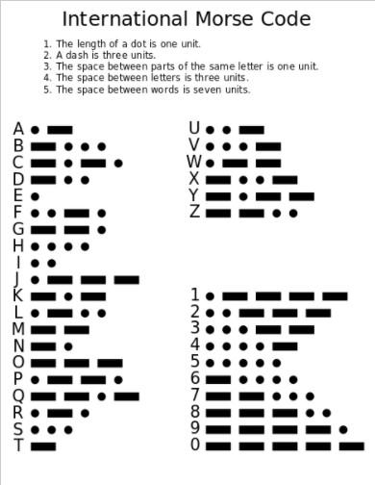

# Виконання

Для початку потрібно було зареєструватись на сайті:

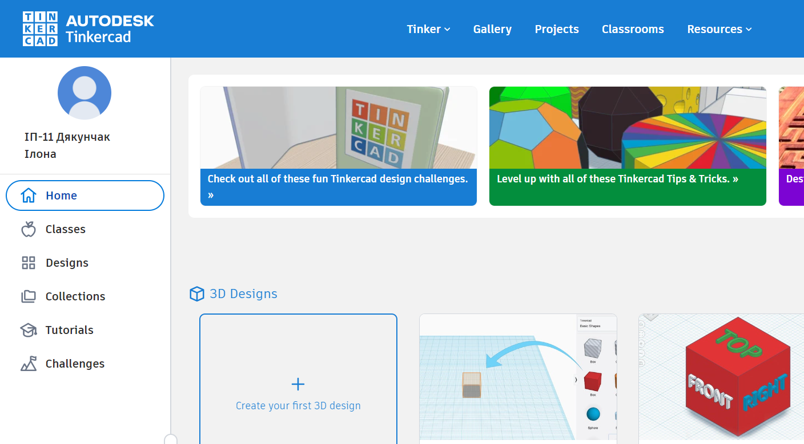

Після чого потрібно було створити перший проект «Blink», суть якого полягає в почерговому ввімкненні та вимкненні світлодіода, код та знімки 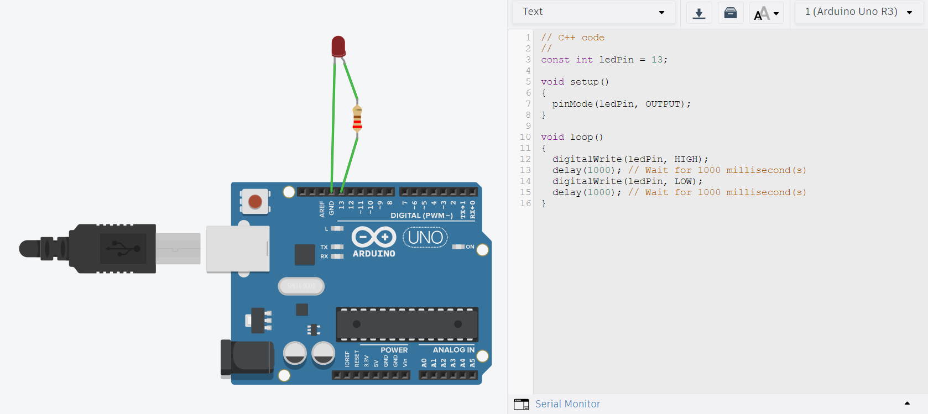екрану з ввімкненим та вимкненим світлодіодом наведені нижче:

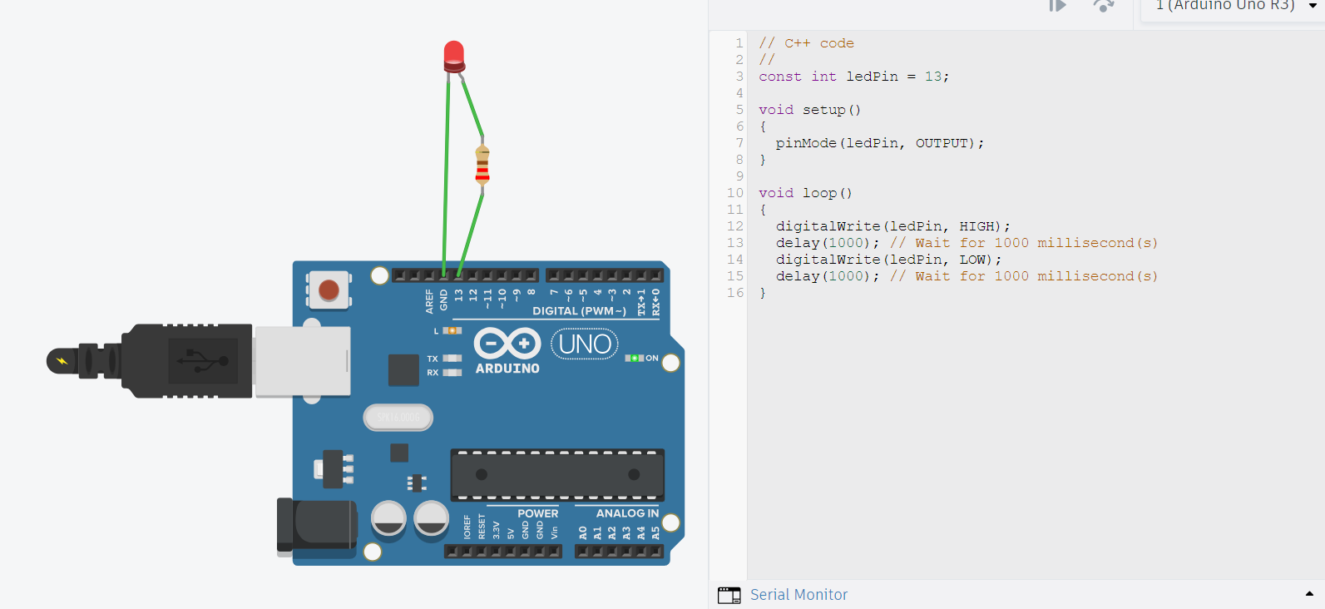

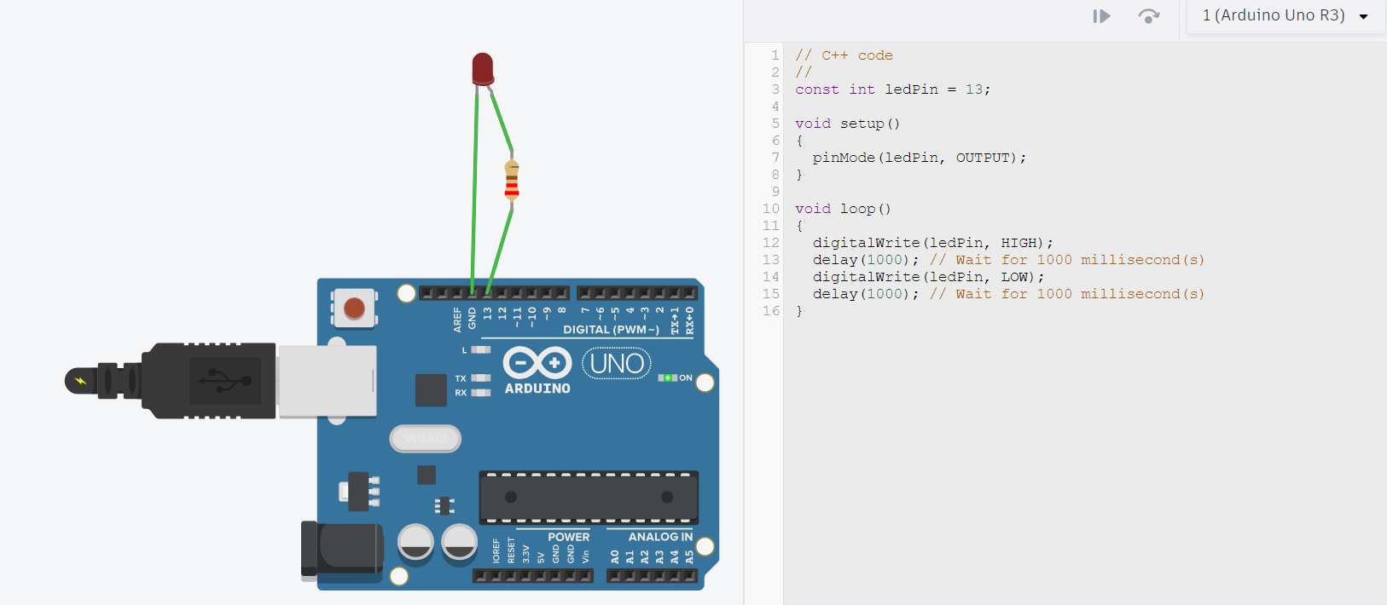

Як бачимо, усе працює, отже можна переходити до вдосконалення проекту «Blink» до проекту «Morse».

Для виконання даного проекту потрібно закодувати перші три літери свого прізвища, але якщо брати до уваги дев'ятий пункт контрольних запитань, то потрібно кодувати не лише перші три літери прізвища (тобто «DYA»), а його повний варіант, тобто «DYAKUNCHAK». Результати роботи наведено на знімку екрану нижче, повний код програми можна знайти у додатках, також там знаходиться і посилання на проект.

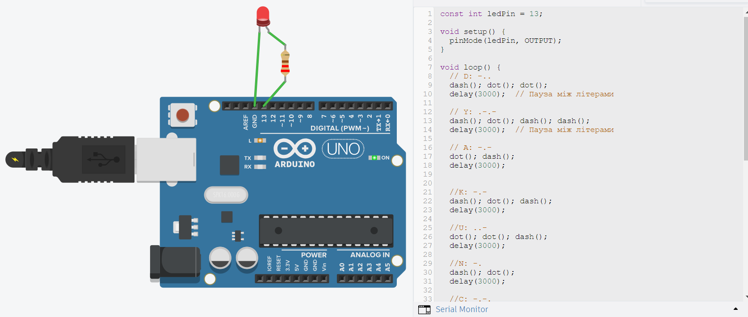

# Контрольні питання

1. *Що таке Arduino?*

Arduino - це платформа для розробки пристроїв на базі мікроконтролера, на простій і зрозумілій мові програмування в інтегрованому середовищі Arduino IDE.

1. *Який процесор використаний на платі? Якої фірми? Яка його тактова частота?*

На більшості плат Arduino, включаючи Arduino Uno, встановлений мікроконтролер ATmega фірми Atmel. Його тактова частота 16 МГц.

1. *Яку плату Arduino ми використовуємо? Які плати існують іще?*

Arduino Uno. Ще існують Arduino Leonardo , Arduino Nano , Arduino Mega , Arduino Due , Arduino Mini , Arduino Micro .

1. *Як підключається Arduino до комп’ютеру?*

Через USB-порт на Arduino.

1. *Як «заливається» програма до контролеру?*

Мікроконтролери Arduino дозволяють заливати програму через USB кабель напряму. У цьому випадку IDE використовує вбудований завантажувач для передачі прошивки.

1. *Яка структура програми Arduino?*

Базова структура програми для Arduino досить проста і полягає, по меншій мірі, з двох частин: setup - це перша функція, що виконується програмою, і виконується тільки один раз, тому вона використовується для установки режиму роботи портів (pinMode ()) або ініціалізації послідовного з'єднання; функція loop містить код, який виконується постійно -читаються входи, переключаються виходи і т.д.

1. *Що таке пін?*

Це фізичний контакт на платі мікроконтролера, який можна використовувати для підключення до різних електронних компонентів, таких як датчики, світлодіоди, двигуни та інші зовнішні пристрої.

1. *З якими функціями Arduino мала справу перша програма?*

Перша програма мала справу з функціями setup() i loop().

1. *Модифікуйте програму так, щоб світлодіод світився подаючи ваше прізвище азбукою Морзе.*
2. *Навіщо потрібна функція setup ()?*

Для установки режиму роботи портів або ініціалізації параметрів.

1. *Навіщо потрібна функція loop ()?*

Для виконання основної логіки програми.

1. *Що таке команда pinMode ()? Які в неї параметри?*

Конфігурує режим роботи вказаного виводу: як вхід або як вихід. Параметри:

pin: номер виводу, режим роботи котрого буде конфігуруватися.

mode: приймає значення INPUT, OUTPUT або INPUT_PULLUP

1. *Що таке команда digitalWrite ()? Які в неї параметри?*

Встановлює стан вихідного контакту: 5 вольт або 0 вольт. Перший параметр функції digitalWrite () - номер контакту, яким потрібно керувати. Другий параметр-значення, яке потрібно задати: HIGH (5 В) або LOW (О В).

1. *Навіщо потрібна функція delay ()?Які в неї параметри?*

Щоб зупинити виконання програми на певний інтервал часу. Функція delay () має один аргумент - час затримки виконання програми в мілісекундах.

# Висновок

У даній лабораторній роботі я познайомилась з основами роботи мікроконтроллерів, що програмуються. В процесі виконнання я зареєструвалась на сайті [www.tinkercad.com,](http://www.tinkercad.com/) де змогла створити свій перший проект – «Blink», суть якого полягала у почерговому ввімкненні та вимкненні світлодіода. Наступним кроком було створення проекту, в якому я закодувала всі літери свого прізвища за допомогою абетки Морзе та світлодіоду. Усі результати наведені на знімках екрану вище, код програми та посилання на сам проект

# Додатки

Посилання на проект «Blink»: <https://www.tinkercad.com/things/fE6nMLdPVl5-lab11/editel?returnTo=%2Fdashboard%2Fdesigns%2Fcircuits&sharecode=ZBYB5CONQvnb1V8diLJE2wDJBquX3Ov176SMKWUSbGM>

Код проекту «Blink»

|  |
| --- |
| // C++ code  //  const int ledPin = 13;  void setup()  {  pinMode(ledPin, OUTPUT);  }  void loop()  {  digitalWrite(ledPin, HIGH);  delay(1000); // Wait for 1000 millisecond(s)  digitalWrite(ledPin, LOW);  delay(1000); // Wait for 1000 millisecond(s)  } |

Посилання на проект «Morse»: <https://www.tinkercad.com/things/eidLyINdil6-lab12modified/editel?returnTo=%2Fdashboard%2Fdesigns%2Fcircuits&sharecode=xHCXTjWhu7C-1ILaibWQ4X7K1CerteHie1JckvIOTwU>

Код проекту «Morse»

const int ledPin = 13;

void setup() {

pinMode(ledPin, OUTPUT);

}

void loop() {

// D: -..

dash(); dot(); dot();

delay(3000); // Пауза між літерами

// Y: .-.-

dash(); dot(); dash(); dash();

delay(3000); // Пауза між літерами

// A: -.-

dot(); dash();

delay(3000);

//K: -.-

dash(); dot(); dash();

delay(3000);

//U: ..-

dot(); dot(); dash();

delay(3000);

//N: -.

dash(); dot();

delay(3000);

//C: -.-.

dash(); dot(); dash(); dot();

delay(3000);

//H: ....

dot(); dot(); dot(); dot();

delay(3000);

// A: -.-

dot(); dash();

delay(3000);

//K: -.-

dash(); dot(); dash();

delay(3000);

delay(5000); // Довга пауза перед повторенням

}

void dot() {

digitalWrite(ledPin, HIGH);

delay(250);

digitalWrite(ledPin, LOW);

delay(250);

}

void dash() {

digitalWrite(ledPin, HIGH);

delay(750);

digitalWrite(ledPin, LOW);

delay(250);

}